
Módulo Folvy Supply
Aprovisionamiento de ciclo cerrado para hostelería
Pedido · Recepción · Factura · Coste real
Documento de uso y funciones
Versión 04/06/2026 · estado del módulo en producción
Julio Gª Colón · Folvy

Índice

1. Qué es Folvy Supply
Folvy Supply es el módulo de proceso del aprovisionamiento: el recorrido completo de cada compra, desde que se pide la mercancía hasta que la factura del proveedor confirma lo que cuesta de verdad. No es “un módulo de compras” al uso: es la base de un MRP II de ciclo cerrado para hostelería — la ambición de tener “un SAP/Oracle con interfaz que un cocinero usa sin manual”.
Mientras Folvy Kitchen guarda los datos maestros (ingredientes, recetas, proveedores, coste teórico), Folvy Supply es el motor que mueve esos datos a lo largo del ciclo real de compra y devuelve el coste real hasta el margen de cada plato.
La idea en una frase
Pides → recibes → te facturan, y en cada paso Folvy aprende, avisa de errores y mantiene el coste de tus platos siempre actualizado con lo que pagas de verdad.

1.1 Las tres fases
1. Pedido (PED) — se construye sobre el catálogo del proveedor; eliges cantidades, no tecleas líneas a mano. Multi-local, con PDF profesional.
2. Recepción (ALB) — cuando llega la mercancía. Se escanea el albarán (foto/PDF), la IA lo lee, se casa con tus artículos y, al confirmar, entra a stock con valoración perpetua (WAC).
3. Factura (FAC) — la factura del proveedor. Se cruza contra lo pedido y lo recibido (three-way match), se detectan discrepancias y, al aprobar, el coste real se propaga al margen de los platos.

2. Flujo de trabajo
El ciclo completo de una compra, fase a fase. Cada fase funciona por sí sola, pero juntas cierran el bucle del coste real.
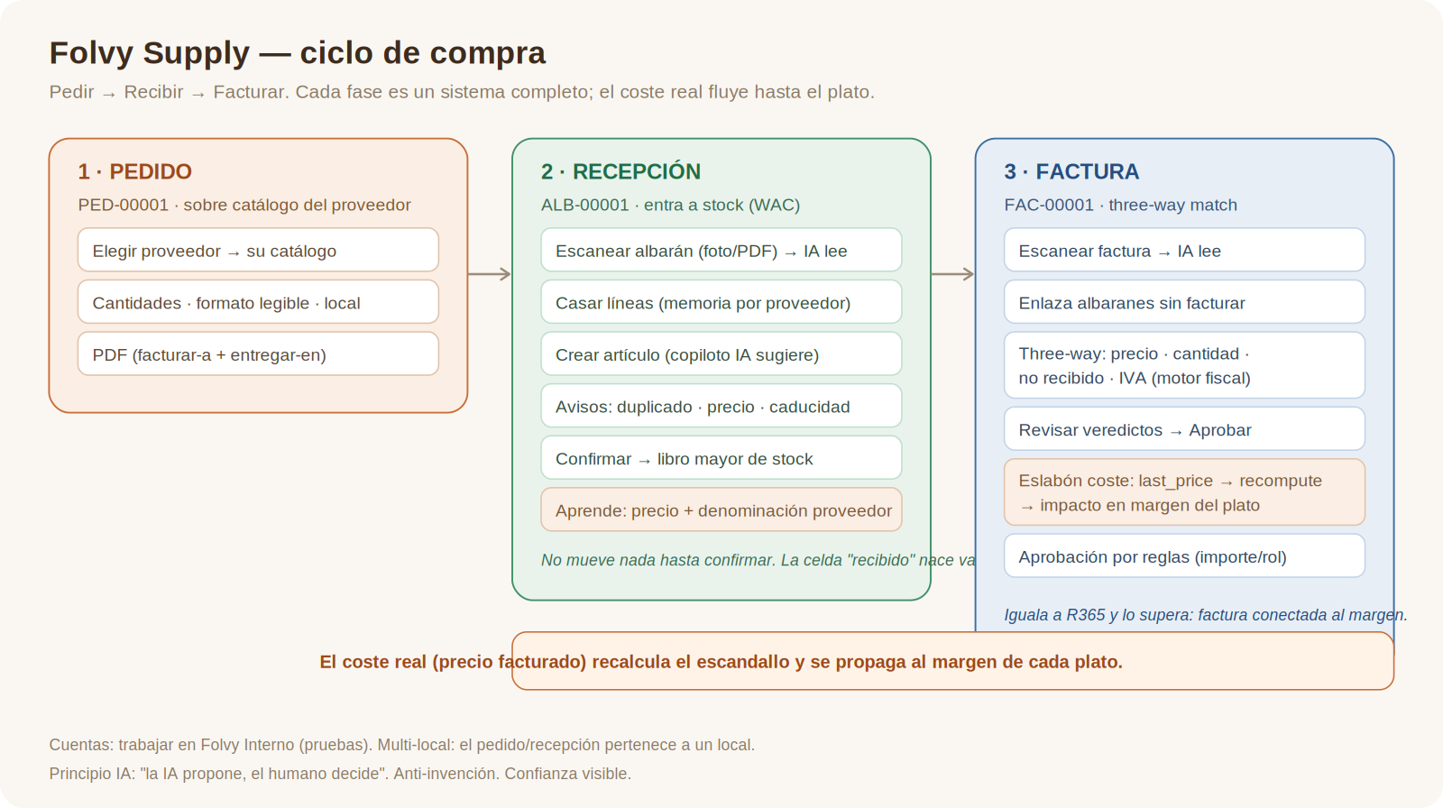

2.1 Paso a paso (uso diario)

Pedir
- Pedidos → Nueva. Eliges proveedor; se carga su catálogo con formatos y precios.
- Pones cantidades sobre el catálogo y eliges el local de entrega.
- Guardas: se asigna un número PED-00001. Puedes descargar el PDF (facturar-a + entregar-en) y marcarlo como enviado.

Recibir
- Recepciones → Escanear albarán. Haces foto o subes el PDF. La IA lee cabecera y líneas.
- Revisas: el proveedor se reconoce por su NIF; las líneas se casan con tus artículos (con memoria de compras anteriores).
- Si un artículo no existe, lo creas en el momento — la IA sugiere nombre, familia y unidad.
- La cantidad “recibida” nace vacía: cuentas lo que llega de verdad. Folvy avisa de descuadres, saltos de precio y caducidades.
- Confirmas: entra a stock y se aprende el precio y la denominación del proveedor para la próxima vez.

Facturar
- Facturas → Escanear factura. La IA la lee y propone los albaranes sin facturar de ese proveedor.
- Pulsas Cuadrar: Folvy cruza la factura con lo recibido y marca cada línea (OK / precio / cantidad / no recibido / IVA).
- Revisas las diferencias. Apruebas (si tu rol lo permite) o marcas discrepancia para reclamar al proveedor.
- Al aprobar, el precio facturado actualiza el coste y ves el impacto en el margen de los platos afectados.

3. Flujo de la información
Cómo se mueven los datos entre las tablas del módulo. El precio que pagas viaja del proveedor hasta el margen del plato.
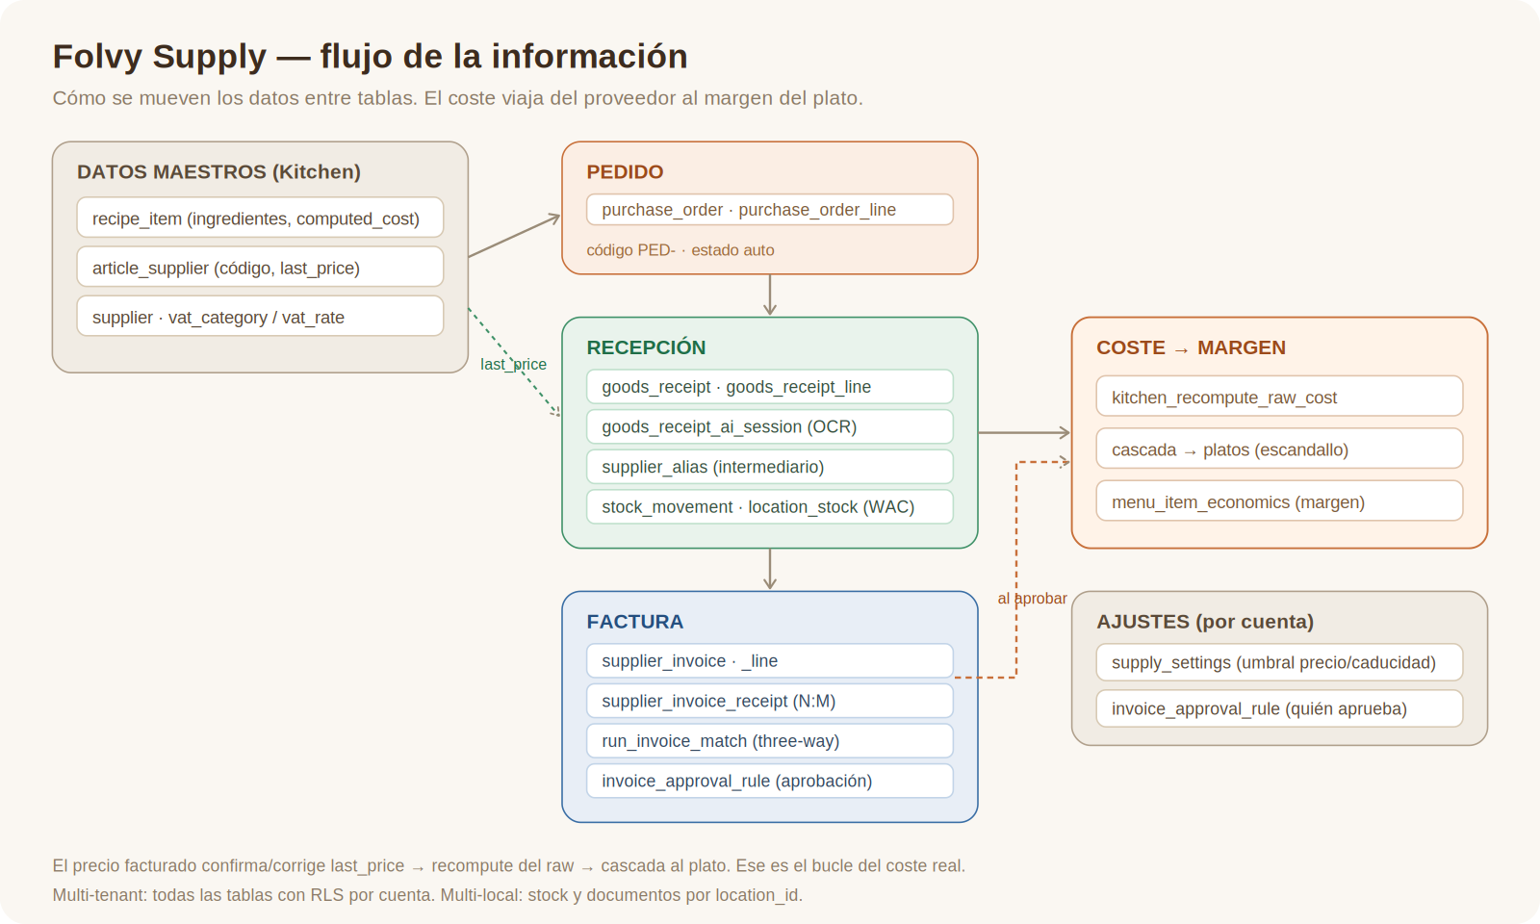
El bucle del coste real (lo que nadie más cierra)
Cuando apruebas una factura, el precio facturado confirma o corrige last_price. Eso dispara el recálculo del coste del ingrediente y se propaga en cascada a todos los platos que lo usan. Así, una subida del proveedor se ve al instante en el margen de tu carta.

4. Funciones del módulo, por fase

4.1 Pedido
- Catálogo del proveedor: el pedido se construye sobre los artículos que vende cada proveedor (código, formato, último precio).
- Formato legible: “Saco (5 kg)” en vez de “5000 g”.
- Multi-local: el pedido pertenece a un local; la dirección de entrega sale de ese local.
- Número correlativo PED-00001 y PDF con facturar-a + entregar-en y desglose de IVA.
- Estado automático: el pedido pasa a recibido / parcial según lo que entra en las recepciones.

4.2 Recepción (incluye OCR inteligente)
- Escaneo (foto/PDF): la IA de visión lee cabecera, líneas, lotes y caducidades, y valida por base imponible.
- Memoria por proveedor: cada línea se casa con tu artículo; aprende el código y la denominación del proveedor para la próxima vez.
- Crear al vuelo: artículo o proveedor nuevos sin salir de la recepción; copiloto IA que sugiere nombre, familia y unidad.
- Memoria de intermediario: resuelve el caso de quien entrega en nombre de otro (p. ej. un distribuidor por una marca).
- Anti-error: la celda “recibido” nace vacía; resumen antes de confirmar; avisos de duplicado, salto de precio y caducidad.
- Libro mayor de stock: al confirmar, entra al inventario con valoración media ponderada (WAC) perpetua.

4.3 Factura (three-way match)
- OCR de factura: reutiliza el mismo lector; propone los albaranes sin facturar del proveedor.
- Three-way match: cruza factura ↔ recepción ↔ pedido y marca cada línea.
- Cuatro controles: precio (vs albarán), cantidad (vs recibido), no recibido, e IVA (contra el motor fiscal por fecha).
- Eslabón coste + margen: al aprobar, actualiza el coste real y muestra el impacto en el margen de los platos.
- Aprobación por reglas: quién puede aprobar según importe, proveedor o local (manager / admin).
- Abonos / notas de crédito: soportados desde el modelo (rappels, correcciones a la baja).

5. Estado del módulo
Lo construido y en producción a 04/06/2026, y lo que queda pendiente.
Pieza | Estado | Detalle
Pedido (PED) | Hecho | Sobre catálogo, multi-local, PDF, estado automático.
Recepción (ALB) + stock WAC | Hecho | Libro mayor perpetuo, anti-error, anular/corregir.
OCR de recepción | Hecho | Lee, casa con memoria, crea al vuelo, aprende, avisa.
Motor de IVA por fecha | Hecho | Versionado; propone IVA por familia.
Factura C3.1–C3.5 | Hecho* | Modelo, OCR, three-way, eslabón coste, aprobación por reglas.
Recepción desde portal del trabajador | Pendiente | DEUDA IMPORTANTE — ver sección 7.
Inventario perpetuo (conteos, FEFO) | Pendiente | El tronco del MRP II; siguiente gran frente.
Envío de pedido (email/WhatsApp) | Pendiente | Hoy se descarga el PDF.
* Factura: construido y compila en verde, pendiente de prueba de uso en vivo con una factura real.

6. Ventaja competitiva
El estándar de mercado en gestión de facturas para restaurantes lo marca Restaurant365 (OCR + three-way + aprobación). Folvy lo iguala y lo supera en dos cosas que nadie más tiene:
- Memoria por proveedor en la recepción: el casado mejora con cada albarán; los competidores no aprenden la denominación de cada proveedor.
- Factura conectada al margen del plato: Folvy no solo actualiza el coste — muestra cómo cada cambio de precio mueve el margen de tu carta. R365 se queda en el coste.
- IVA por fecha (normativa española): el motor fiscal versionado valida el IVA de cada factura según la fecha; ventaja estructural frente a herramientas de EE. UU.
- Pensado para un cocinero: no es una suite contable con semanas de implantación; se usa sin manual.

7. Deuda importante: recepción desde el portal del trabajador
Estado: NO construido — deuda registrada como importante
Hoy el módulo Supply está restringido al rol manager. Un manager puede recibir desde su móvil (la recepción y el OCR ya funcionan en móvil, con cámara directa), pero un trabajador de a pie no entra al módulo.

7.1 Qué falta
- Recepción desde el portal del trabajador: que un empleado (no solo el manager) pueda recibir mercancía desde su portal móvil → deja la recepción en borrador → la oficina la valida y confirma.
- Captura in situ: la cámara integrada en el propio flujo de recepción, para hacer la foto del albarán en el momento de recibir, no antes.
- Roles y validación: definir qué ve y qué puede hacer el trabajador, y el circuito de validación de la oficina.

7.2 Por qué importa
En una cocina, quien recibe la mercancía suele ser el personal de turno, no el manager. Si el módulo solo lo usa el manager, la recepción se retrasa o se hace de memoria. Habilitar el portal del trabajador para recibir (con validación posterior) es clave para que el ciclo funcione en el día a día real del local. Se construirá antes de producción, con benchmark de cómo lo resuelven R365 y MarketMan.
Disparador recomendado: al abordar el multi-rol de recepción, antes de la puesta en producción con cliente real.

